いずみ野駐車場 料金見直しのご提案
令和8年10月16日 | サカモトいずみ野駐車場(いずみ野駅前)
1. 結論
- 料金を改定(R6.11.9)したあと、売上が1年で約158万円(14.5%)減りました。月平均では、91.1万円から78.0万円です。
- 原因は、一日中停める車が減ったことです。8時間以上停める車が、1日23.5台から8.9台になりました。
- 提案:24時間の最大料金を1,000円にします。(改定前は800円、現行は1,600円です。)
2. 料金の比較
 | 改定前(〜R6.11.8) | 現行(R6.11.9〜) | ご提案
24時間の最大料金 | 800円 | 1,600円(注) | 1,000円
基本料金 | 60分200円 | 20分100円 | 20分100円(変更なし)
注:現行は12時間ごとに上限があるため、24時間停めると合計1,600円になります。
目標は、月平均の売上を改定前の約91万円に戻すことです。(いまは約78万円で、月約13万円の増収です。)
3. 進め方
① 24時間の最大料金を1,000円にして、1か月続けます。
② 毎週、精算機のデータで「8時間以上停めた車の数(1日あたり)」を見ます。改定前は23.5台、いまは8.9台です。
③ 1日14台以上に戻れば、続けます。11〜14台なら、もう1か月続けます。
④ 11台に届かなければ、最大料金を800円(改定前と同額)に下げます。
14台は、減った車(1日約14.6台)の約4割が戻り、売上が改定前に並ぶ目安です。
4. 根拠① 売上
期間 | 売上(12か月) | 月平均 | 増減
改定前 R5.10〜R6.9 | 1,093.7万円 | 91.1万円
直近 R7.10〜R8.9 | 935.6万円 | 78.0万円 | −158.1万円(−14.5%)
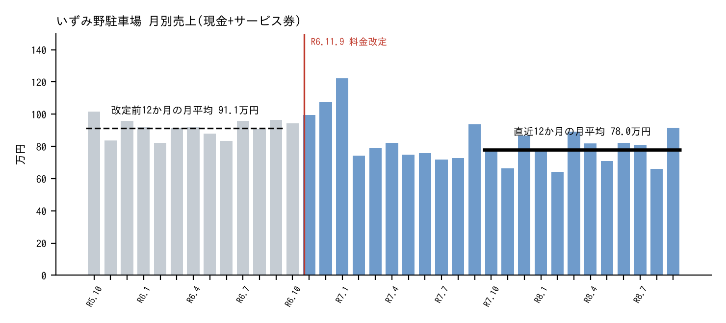
- 改定の直後の3か月は、前の年より売上が増えました(+18.8%、+12.4%、+32.8%)。R7.2からは前の年を下回っています。
5. 根拠② 精算機のデータ(停めた車の数)
精算機の台数を、停めていた時間ごとに数えた資料です(R6.10.9〜R8.10.16)。1日あたりの台数で比べています。
期間 | 全体 | 3時間未満 | 3〜8時間 | 8時間以上
改定前 R6.10.9〜11.8 | 41.8 | 8.8 | 9.5 | 23.5
改定後 R6.11.9〜R7.1 | 40.5 | 11.2 | 9.7 | 19.6
その後 R7.2〜R8.10 | 32.4 | 14.4 | 9.1 | 8.9
単位:台/日
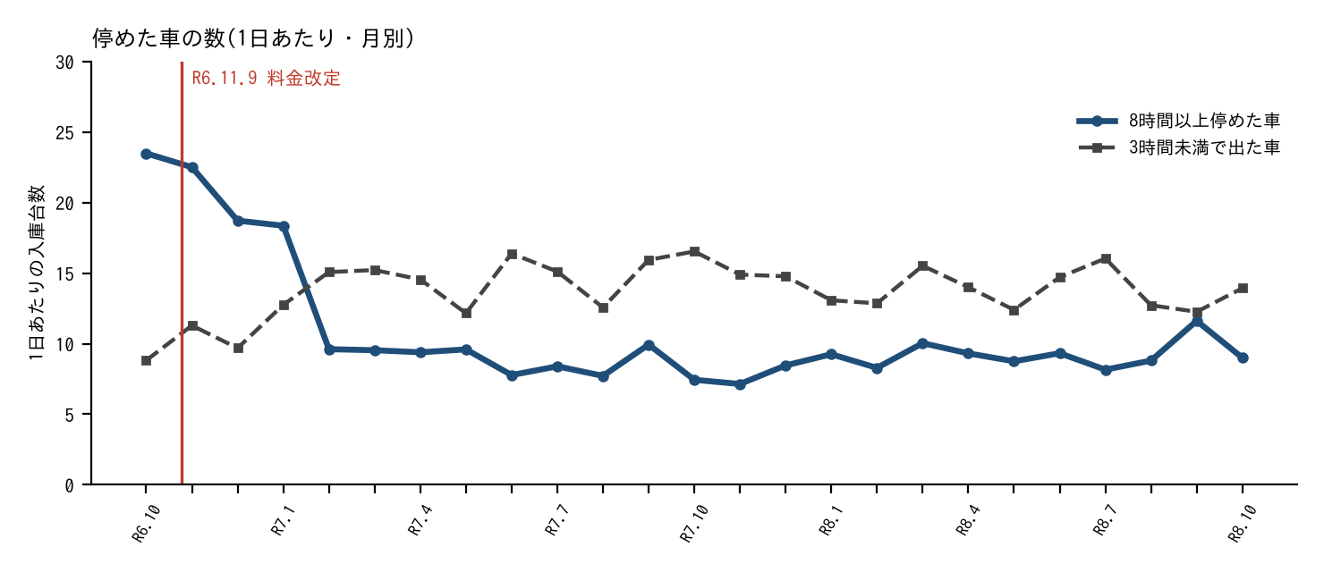
- 減ったのは、8時間以上停める車です。1日23.5台から8.9台になりました。
- 改定の直後は減らず、約3か月後(R7.2)に一気に減りました。それまでは、同じ台数で料金が上がったぶん、売上は増えていました。
- 特に減ったのは、9〜12時間停める車です。1日15.0台から4.5台になりました。朝に停めて、夕方〜夜に戻る人と考えられます(推定)。
- 3時間未満の短い利用は、増えました。20分以内の料金が安くなったためと考えられます(推定)。
R8.7.14〜21は表記が重複していたため7/17〜21として扱い、R8.8.25〜28はデータがないため除いています。
6. 料金の例(円)
同じ時間停めたときの料金です。
停めた時間 | 改定前 | 現行 | 提案
20分 | 200 | 100 | 100
1時間 | 200 | 300 | 300
2時間 | 400 | 600 | 600
4時間 | 800 | 1,000 | 1,000
日中(8時〜18時) | 800 | 1,000 | 1,000
8時〜19時30分 | 800 | 1,500 | 1,000
8時〜20時 | 800 | 1,600 | 1,000
24時間 | 800 | 1,600 | 1,000

- 長く停めても、最大1,000円になります。8時〜20時のように夕方をまたぐ利用は、1,500〜1,600円から1,000円になります。
- 改定前(800円)より200円高く、短い時間の料金は変わりません。
7. 周辺の駐車場との比較(前回の調査)
駐車場 | 基本料金 | 24時間の最大料金
サカモト いずみ野(提案) | 20分100円 | 1,000円
サカモト いずみ野(現行) | 20分100円 | 1,600円
サカモト いずみ野(改定前) | 60分200円 | 800円
相鉄ライフいずみ野(駅から約109m) | 初回30分無料、以降30分200円(昼) | 1,000円
タイムズ横浜中田町 | 20分110円 | 550円
タイムズ(別の1か所) | 昼60分220円、夜60分110円 | 660円
横浜和泉町(前払い式) | — | 500円
エコロパーク2か所 | — | 400円
出典:三井のリパーク、特P、NAVITIME、akippaの掲載情報(2026年10月13日時点)。現地の最新料金と異なる場合があります。
- 提案の1,000円は、調べた中で一番高い相鉄ライフ(駅に近い)と同額です。戻りが弱ければ、800円に下げます。
8. 注意してほしいこと
- 精算機のデータには、入る・出る時刻がありません。「夕方に戻る人が多い」は推定です。
- 改定前のデータは、R6.10.9〜11.8の1か月分だけです。
- R7.2に急に減った理由は分かっていません。改定の約3か月後なので、3か月単位の契約(月極・回数券など)がなかったか、ご確認ください。
- 夜だけ停める利用は、これまでより高くなる場合があります。
- 周辺の料金は前回の調査のままです。現地で最新を確認します。

